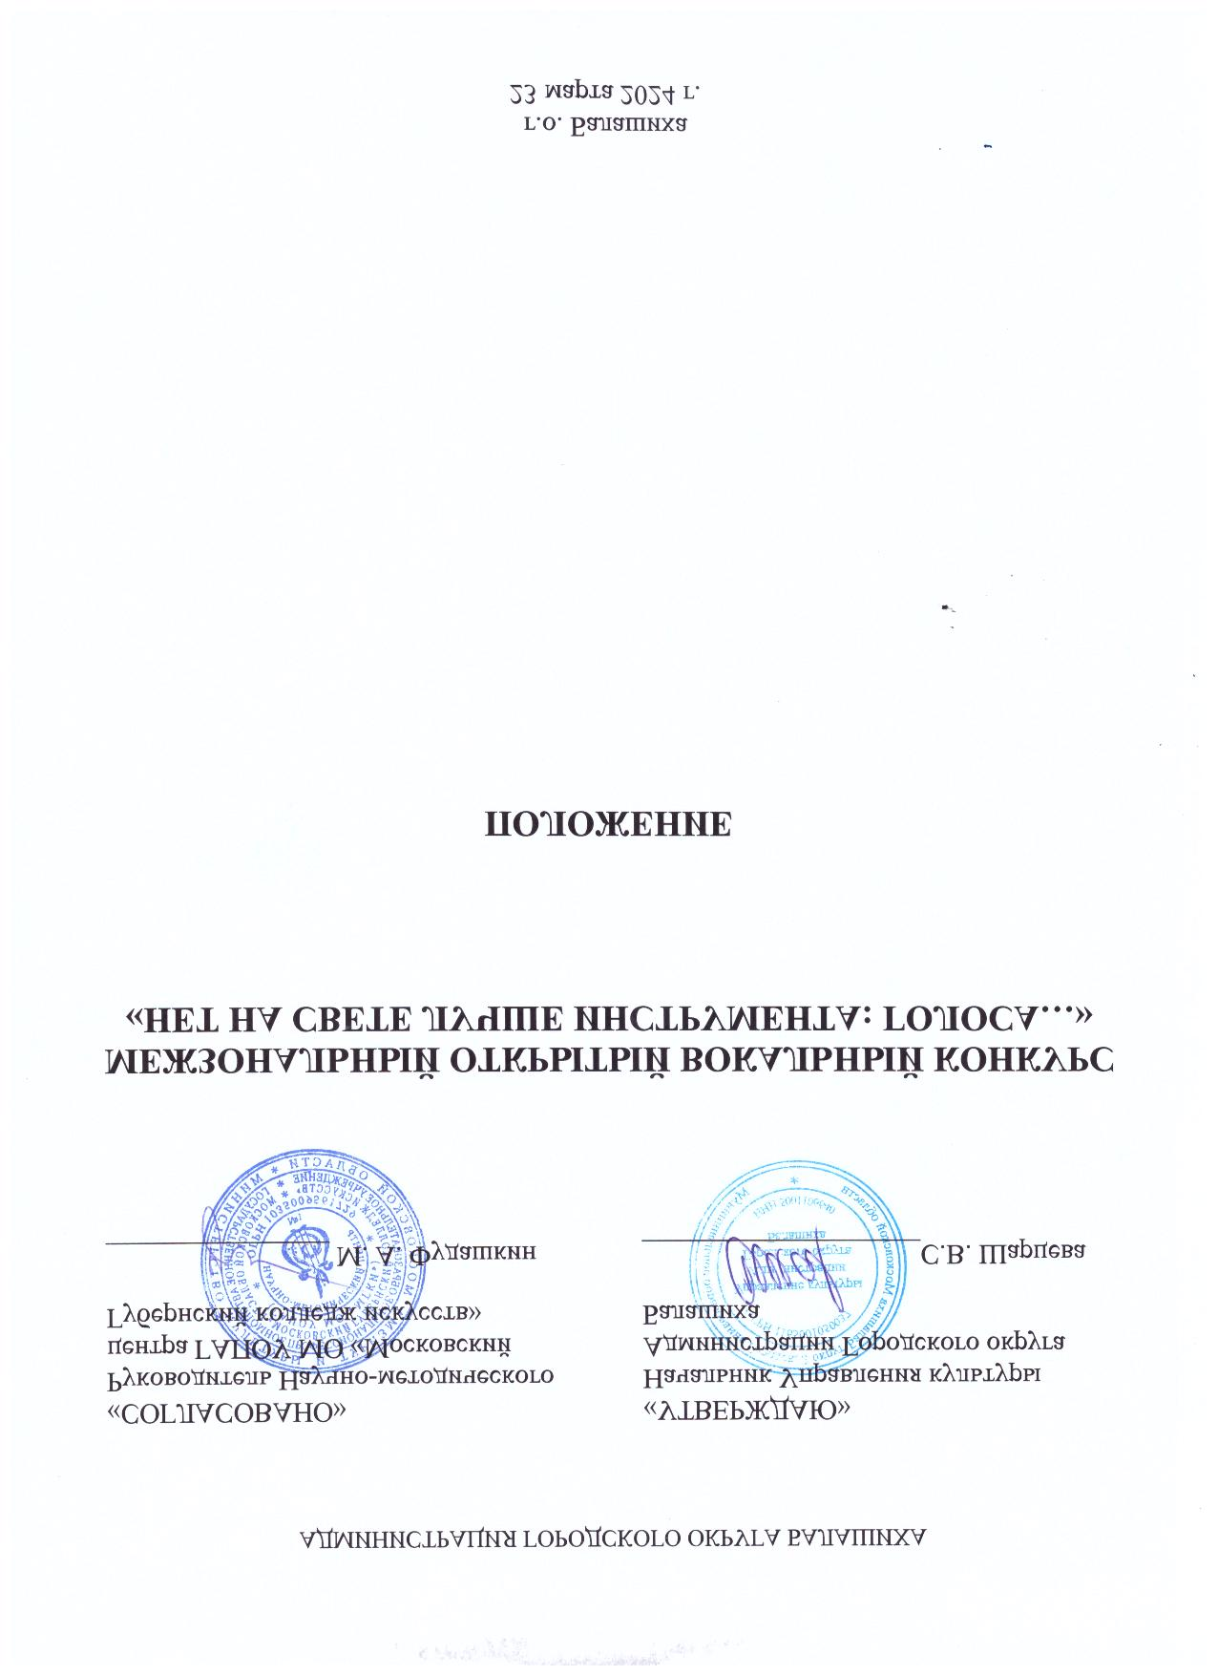

ИСТОРИЯ ТВОРЧЕСКОГО МЕРОПРИЯТИЯ
Вокальный конкурс «Нет на свете лучше инструмента: Голоса…» был учрежден Управлением культуры Администрации Городского округа Балашиха в 2013 году как (открытый) городской и проводится ежегодно для учащихся учебных заведений дополнительного образования, ДШИ, ДМШ, молодежных и досуговых центров, театрально-музыкальных коллективов Московской области, студентов среднего и высшего профессионального образования в сфере культуры и искусства, преподавателей ДМШ и ДШИ Московской области и Москвы.
В 2015 году конкурс поддержал Научно-методический центр МО и присвоил статус межзонального конкурса.
С 2017 года в конкурсе принимают участие солисты и коллективы ССУЗов.
Ежегодно в конкурсе принимают участие более 50 конкурсантов – солистов и ансамблей из городских округов и районов Восточного Подмосковья и Москвы.
Всего за время проведения конкурса в нем приняли участие более 1 000 человек.
Особая гордость конкурса – это высокопрофессиональное жури!
Ежегодно «Детская школа искусств № 4» выпускает буклеты и брошюры, которые включают в себя фотолетопись конкурса, историю развития и участников конкурса.
В 2022 г. Х Межзональный открытый вокальный конкурс «Нет на свете лучше инструмента: Голоса…» был приурочен к «Году культурного наследия народов России»
9 апреля 2022 года в Балашихинской Картинной галерее состоялся Гала-концерт лауреатов Х Межзонального открытого вокального конкурса «Нет на свете инструмента лучше: Голоса…». Гостей приветствовали: Председатель жюри —Народная артистка РФ, заслуженный деятель музыкального искусства., доцент Российской Академии Музыки им. Гнесиных Людмила Георгиевна Иванова. Член жюри — лауреат международных конкурсов, профессор кафедры сольного пения Российской Академии Музыки им. Гнесиных Екатерина Валерьевна Стародубровская. В концерте участвовали лауреаты I, II и III степени и конечно же обладатель Гран-при.
26 марта 2023 году вокальный конкурс «Нет на свете лучше инструмента: Голоса…» был приурочен к «Году педагога и наставника»
В соответствии с Указом Президента РФ «О проведении в Российской Федерации Года семьи», в 2024 году Межзональный открытый вокальный конкурс «Нет на свете лучше инструмента: Голоса…» приурочен Году семьи.
ЦЕЛИ И ЗАДАЧИ КОНКУРСА
Целью Конкурса является:
- развитие вокального исполнительского мастерства;
- пропаганда народного, классического и современного музыкального наследия;
Задачами Конкурса являются:
- выявление и поддержка вокально – одаренных учащихся;
- поощрение работы талантливых преподавателей академического пения и концертмейстеров;
- привлечение и воспитание детской слушательской аудитории;
- обмен творческим и педагогическим опытом.
УЧРЕДИТЕЛИ КОНКУРСА
- Управление культуры Администрации Городского округа Балашиха Московской области.
ОРГАНИЗАТОРЫ КОНКУРСА
- Муниципальное бюджетное учреждение дополнительного образования городского округа Балашиха «Детская школа искусств №4;
- НП «Балашихинское музыкальное общество Московской области (творческий союз)»

ОРГКОМИТЕТ КОНКУРСА
ПРЕДСЕДАТЕЛЬ
Шарцева Светлана Васильевна | Начальник Управления культуры Администрации Городского округа Балашиха, Заслуженный работник культуры Российской Федерации.
ЧЛЕНЫ ОРГКОМИТЕТА
Чернова Марина Анатольевна | Заместитель начальника Управления культуры Администрации Городского округа Балашиха, Председатель Балашихинского музыкального общества, кандидат педагогических наук, Заслуженный работник культуры Российской Федерации
Ларцева Анастасия Сергеевна  Гринько Маргарита Васильевна | Директор муниципального бюджетного учреждения дополнительного образования городского округа Балашиха «Детская школа искусств№4».  Председатель Балашихинского методического объединения, директор муниципального бюджетного учреждения дополнительного образования городского округа Балашиха «Детская школа искусств№ 6»
ОТВЕТСТВЕННЫЙ СЕКРЕТАРЬ
Уткина Анна Алексеевна | Заместитель директора по учебно– воспитательной работе муниципального бюджетного учреждения дополнительного образования городского округа Балашиха «Детская школа искусств №4»

ВРЕМЯ И МЕСТО, ФОРМА ПРОВЕДЕНИЯ КОНКУРСА
Конкурс проводится: 23 марта 2024 года (суббота) в очном формате на территории организатора.
Адрес организатора: 143914, Московская область, г Балашиха, мкр. Дзержинского д. 38
Место проведения: 143 914, Московская область, город Балашиха, микрорайон Дзержинского, д.38, Муниципальное бюджетное учреждение дополнительного образования городского округа Балашиха «Детская школа искусств №4».
Проезд: м. Новогиреево, маршрутные такси №1012, до остановки «13-я Линия»; м. Новокосино, маршрутные такси № 1123, 1012к, до остановки «13-я Линия».
НОМИНАЦИИ И ВОЗРАСТНЫЕ ГРУППЫ
Номинации:
- «Солисты-вокалисты»
- «Вокальные ансамбли»
Возрастные группы «Солисты-вокалисты»:
- 1 группа (до 8 лет включительно)
- 2 группа (9 – 10 лет)
- 3 группа (11 – 12 лет)
- 4 группа (13 – 15 лет)
- 5 группа (16 – 18 лет)
- 6 группа (студенты средних и профессиональных учебных заведений)
- 7 группа (студенты высших профессиональных учебных заведений)
- 8 группа (преподаватели ДМШ и ДШИ)
Возрастные группы «Вокальные ансамбли»:
- 1 группа (7 – 9 лет)
- 2 группа (10 – 12 лет)
- 3 группа (13 – 15 лет)
- 4 группа (16 – 18 лет)

УСЛОВИЯ УЧАСТИЯ В КОНКУРСЕ, ПРОГРАММНЫЕ ТРЕБОВАНИЯ
Межзональный открытый вокальный конкурс «Нет на свете лучше инструмента: Голоса…» проводится 23 марта 2024 года, в очной форме в один тур в номинации сольное и ансамблевое пение в академической манере по следующим возрастным группам (возраст участника определяется на момент прослушивания), в которые входят следующие программные требования:
- 1 группа (до 8 лет включительно): два разнохарактерных произведения. Исполнение конкурсной программы под аккомпанемент фортепиано. Одно из произведений обязательно должно быть на русском языке (общий исполнительский хронометраж не более 6 минут);
- 2 группа (9 – 10 лет): два разнохарактерных произведения. Исполнение конкурсной программы под аккомпанемент фортепиано. Одно из произведений обязательно должно быть на русском языке (общий исполнительский хронометраж не более 6 минут);
- 3 группа (11 – 12 лет): два разнохарактерных произведения. Исполнение конкурсной программы под аккомпанемент фортепиано. Одно из произведений обязательно должно быть на русском языке (общий исполнительский хронометраж не более 7 минут);
- 4 группа (13 – 15 лет): два разнохарактерных произведения. Исполнение конкурсной программы под аккомпанемент фортепиано. Одно из произведений обязательно должно быть на русском языке (общий исполнительский хронометраж не более 7 минут);
- 5 группа (16 – 18 лет): два разнохарактерных произведения. Исполнение конкурсной программы под аккомпанемент фортепиано. Одно из произведений обязательно должно быть на русском языке (общий исполнительский хронометраж не более 7 минут);
- 6 группа (студенты средних и профессиональных учебных заведений): классическое произведение XVIII - XX вв., народная песня с сопровождением. Исполнение конкурсной программы под аккомпанемент фортепиано. Одно из произведений обязательно должно быть на русском языке (общий исполнительский хронометраж не более 8 минут);
- 7 группа (студенты высших профессиональных учебных заведений): классическое произведение XVIII - XX вв., народная песня с сопровождением. Исполнение конкурсной программы под аккомпанемент фортепиано. Одно из произведений обязательно должно быть на русском языке (общий исполнительский хронометраж не более 8 минут);
- 8 группа (преподаватели ДМШ и ДШИ): классическое произведение XVIII - XX вв., народная песня с сопровождением. Исполнение конкурсной программы под аккомпанемент фортепиано. Одно из произведений обязательно должно быть на русском языке (общий исполнительский хронометраж не более 10 минут);
- Участники номинации «Вокальный ансамбль» (до 10 участников): должны исполнять два разнохарактерных произведения. Исполнение конкурсной программы под аккомпанемент фортепиано или a capella. Одно из произведений обязательно должно быть на русском языке (общий исполнительский хронометраж не более 10 минут)
Внимание! При превышении хронометража исполнения конкурсной программы жюри вправе остановить конкурсанта.
Жюри имеет право остановить участника, если выступление конкурсанта выходит за рамки хронометража.
КРИТЕРИИ ОЦЕНОК КОНКУРСНЫХ ВЫСТУПЛЕНИЙ
- исполнительское мастерство, профессионализм;
- уровень технического мастерства;
- сценическая культура и артистизм;
- культура звука;
- создание художественного образа;
- глубина и яркость воплощения художественного образа исполняемых произведений.
ПОРЯДОК И ПРОГРАММА ПРОВЕДЕНИЯ КОНКУРСА
- фестиваль-конкурс проводится в один день;
- конкурс начинается с торжественного открытия, которое проходит в концертном зале МБУДО «ДШИ №4»;
- за три дня до проведения конкурса организаторы размещают регламент и порядок прослушивания участников на сайте Детской школы искусств №4 г. Балашиха http://xn--4-gtbm7d.xn--p1ai/ в разделе «Конкурсы»;
- конкурсные прослушивания проводятся по адресу: 143 914, Московская область, город Балашиха, микрорайон Дзержинского, д.38
- регистрация участников начинается с 09.00 часов в день проведения конкурса;
СОСТАВ ЖЮРИ КОНКУРСА
Состав жюри формирует Оргкомитет конкурса.
В жюри приглашаются ведущие преподаватели высших и средних специальных учебных заведений Москвы и Московской области по специальности сольное пение.
В зависимости от достигнутых участниками конкурса окончательных результатов жюри имеет право:
- присуждать звания:
- лауреатов I степени
- лауреатов II степени
- лауреатов III степени
- присуждать не все призовые места;
- присуждать Гран-При (не более одного на творческое мероприятие в целом);
- отмечать участников специальными дипломами и призами в соответствии с
Положением о проведении творческого мероприятия;
- проводить «Круглый стол» с преподавателями по вопросам выступлений и результатам конкурса.
- поощрять лучших преподавателей.
Решение жюри оформляется итоговым протоколом заседания жюри, обсуждению и пересмотру не подлежит.
ПОРЯДОК НАГРАЖДЕНИЯ ПОБЕДИТЕЛЕЙ
Победителям конкурса присваиваются звания:
- лауреата I, II и III степени.
Дипломы за участие в конкурсе получают все участники, принявшие участие в конкурсе.
Жюри имеет право:
- присуждать специальные дипломы с указанием отличительной особенности конкурсанта: диплом «Надежда», за артистизм исполнения, за раскрытие образа произведения;
- поощрять лучших концертмейстеров, преподавателей и руководителей творческих коллективов: лучший концертмейстер, лучший педагогический опыт работы.
ПОРЯДОК ПОДАЧИ ЗАЯВОК НА УЧАСТИЕ В ТВОРЧЕСКОМ МЕРОПРИЯТИИ
Заявки на участие в Конкурсе направляются на электронную почту до 13 марта 2024 года, е-mail: moudoddshi4@mail.ru и заполняется в Google форме:
- Номинация «Солисты»: https://docs.google.com/forms/d/e/1FAIpQLScDd9ugK_fxB8yMVXNKlp6Cy2N2sAjrcShXJ3aAG9kyCN6nvA/viewform?pli=1
- Номинация «Ансамбли»: https://docs.google.com/forms/d/e/1FAIpQLSeGv_XJpmITv8cr-CvvNb7EPykaeXwvk3AtOfgwkHV0fmnylQ/viewform?pli=1
Для удобства и быстрой обработки Заявка (Приложение №1) предоставляется в двух форматах:
- Заявка в формате Word.
- Заявка в формате Pdf –формат содержит подтверждающие заявку подпись и печать администрации учреждения.
- Копия свидетельства о рождении или паспорта участника.
- Согласие родителя (законного представителя) участника на обработку персональных данных (Приложение № 2)
- Фотография участника конкурса
Формы, заполненные от руки, не принимаются. Программа выступления является неотъемлемой частью заявки. Изменения в предоставленной программе не допускаются.
Исходящий электронный адрес заявителя используется для рассылки текущей информации о конкурсе. В список адресатов рассылки могут включаться также адреса электронной почты преподавателей, указанные в анкете-заявке.
Заявки рассматриваются только полным комплектом, присланные одним письмом.
Документы, представленные частично или имеющие нарушения требований данного Положения, рассматриваться не будут!
Анкеты-заявки являются официальными документами, согласно которым оформляются дипломы. Ответственность за ошибки в анкете несёт сторона, направляющая участника на конкурс. Ошибки в дипломах из-за неверно оформленных анкет не исправляются.
Оргкомитет оставляет за собой право на досрочное прекращение приёма заявок, если их количество превысит физические возможности работы жюри конкурса в дни его проведения.
После отправки анкеты-заявки по телефону или электронной почте обязательно свяжитесь с Оргкомитетом Конкурса и убедитесь, что Ваша информация получена и заявка зарегистрирована!
ФИНАНСОВЫЕ УСЛОВИЯ
В случае недостаточности финансирования из федеральных, региональных, муниципальных или иных источников, организаторы конкурса, в соответствии с решением оргкомитета могут взимать с участников конкурса организационный взнос. Дети-инвалиды и дети с ОВЗ освобождаются от организационного взноса.
ИНФОРМАЦИЯ ДЛЯ КОНТАКТОВ
Оргкомитет Конкурса оставляет за собой право использовать все информационные материалы и фотографии для предоставления их средствам массовой информации.
Муниципальное бюджетное учреждение дополнительного образования городского округа Балашиха «Детская школа искусств № 4», адрес: 143 914, Московская область, Г. о. Балашиха, микрорайон Дзержинского, д.38.
Ларцева Анастасия Сергеевна - директор МБУДО «ДШИ № 4»
Уткина Анна Алексеевна - заместитель директора по УВР
Тел./факс: 8(495)524-70-07, электронный адрес школы: moudoddshi4@mail.ru

ПРИЛОЖЕНИЕ № 1
АНКЕТА-ЗАЯВКА

на участие в Межзональном открытом вокальном конкурсе
«Нет на свете лучше инструмента: Голоса…»

23 марта 2024 г. г. Балашиха

Город, район
Образовательное учреждение
Фамилия, имя участника
Дата рождения. Класс
Возрастная группа
Фамилия, имя, отчество преподавателя
Фамилия, имя, отчество концертмейстера
Почтовый адрес учебного заведения, контактный телефон, e-mail
Исполняемая программа с указанием инициалов композитора, полного названия произведения, тональности, опуса
Время звучания программы
Банковские реквизиты учреждения (в случае оплаты по договору)
Дата, подпись директора образовательного учреждения, печать

Приложение № 2

Письменное согласие
на обработку персональных данных

Я, _______________________________________________________________________,
(ФИО представителя)
_____________________________________________________________________________________,
(ФИО несовершеннолетнего ребёнка) ______________________________________________________________________________________________,
(данные документа, удостоверяющего личность ребенка, сведения о дате выдачи документа
и выдавшем его органе)
Даю согласие МБУДО «ДШИ № 4», расположенному по адресу: 143914, Московская область, г Балашиха, мкр. Дзержинского д. 38, на обработку своих персональных данных и персональных данных своего ребёнка в целях качественного исполнения взаимных обязательств между МБУДО «ДШИ № 4» и __________________________________________________________________.
(ФИО законного представителя несовершеннолетнего участника)
Персональные данные предоставлены мною добровольно:
- ФИО;
- дата рождения;
- место обучения;
- контакты: номер телефона, е-mail;
- информация о документе, удостоверяющем личность.
Даю согласие на обработку своих персональных данных и персональных данных своего ребёнка с использованием средств автоматизации и без использования таких средств в сроки, определённые интересами МБУДО «ДШИ № 4».
Даю своё согласие на совершение следующих действий с моими персональными данными и персональными данными своего ребёнка: сбор, систематизация, накопление, хранение, уточнение (обновление, изменение), использование, блокирование, уничтожение.
В случае неправомерных действий или бездействия оператора МБУДО «ДШИ № 4» настоящее согласие может быть отозвано мной заявлением в письменном виде.
Я информирован(а) о своём праве на уничтожение персональных данных обо мне (либо о моем ребёнке).

(подпись) (расшифровка подписи) (дата)

Приложение № 3

ФИНАНСОВЫЕ УСЛОВИЯ
участия в Межзональном открытом вокальном конкурсе
«Нет на свете лучше инструмента: Голоса…»

Денежные средства принимаются строго по безналичному расчёту не позднее 10 банковских дней со дня подачи заявки.
Финансирование конкурса осуществляется за счёт вступительных взносов в размере:
• 1500 рублей – за каждого участника в номинации солисты;
• 2000 рублей – за каждый ансамбль в номинации вокальные ансамбли;
Наличные денежные средства не принимаются! Заявка без оплаты в установленный срок к зачёту не принимается.
Договор и счёт высылаются после принятия заявки (с реквизитами организации-плательщика для юридических лиц) от участника конкурса.
Копия платёжного поручения об оплате пересылается в оргкомитет по электронной почте. Физические лица оплачивают вступительный взнос через банк РФ.
Оплата производится по реквизитам до 21 марта 2024 г.
В случае отказа участника в конкурсе сумма регистрационного взноса не возвращается.

РЕКВИЗИТЫ

Муниципальное бюджетное учреждение дополнительного образования городского округа Балашиха «Детская школа искусств №4»
ОКТМО 46704000
КБК 0000000 0000000000130
ИНН 5001030600 КПП 500101001
Банковские реквизиты:
Финансовое управление Администрации Городского округа Балашиха (МБУДО «ДШИ №4»
л/с 20904000829
Банк плательщика:
ГУ Банка России по ЦФО//УФК по Московской области, г. Москва
Казначейский счет 03234643467040004800
Номер банковского счёта, входящего в состав единого казначейского счета
4010 2810845370000004
Назначение платежа: ФИО участника.

